Simulación de una red de sensores
Primer A. Martínez Camilo, Segundo A. Ortiz Sebastian, Tercer A. Candela Kevin, y Cuarto A. Parra Andrés Universidad Unisangil sede Chiquinquirá, Noviembre 1 de 2024

introducción
En este trabajo se realiza con el fin de monitorear variables en diferentes ubicaciones de una fábrica. El sistema simulado utiliza una matriz para representar la disposición y datos obtenidos por los sensores, como en este caso los sensores de temperatura. Esta simulación permite estudiar la distribución de los datos en tiempo real y facilita la toma de decisiones para optimizar el control y la gestión de la infraestructura de la fábrica.

contexto
Una empresa industrial requiere un modelo de la distribución térmica dentro de las instalaciones. La simulación proporciona datos en tiempo real para la toma de decisiones informadas.

Población
Una empresa de gestión de inventarios que necesita mejorar su servicio a sus clientes.

Delimitación y Alcance
- Este Proyecto se limita a la simulación de una red de sensores de temperatura distribuidos en una fábrica de manufactura, representada mediante una matriz
- La simulación se centrará en la generación de valores de temperatura que imiten las condiciones ambientales de una planta industrial..

Objetivos

Objetivo General

Desarrollar una simulación de una red de sensores de temperatura en una fábrica utilizando una matriz, con el fin de analizar la distribución y variabilidad de los datos térmicos.

Objetivos Específicos

• Crear una matriz n x m que represente la distribución de los sensores de temperatura en la fábrica.
• Generar y distribuir datos de temperatura de manera simulada en la matriz.
• Analizar el comportamiento de la red de sensores bajo diferentes condiciones térmicas.

Identificación del problema

En las fábricas, mantener un control adecuado sobre las condiciones ambientales, como la temperatura, es esencial para garantizar la seguridad y el rendimiento de los procesos. Sin embargo, la recopilación manual de estos datos puede ser ineficaz y costosa.

Especificación de requerimientos del cliente
• Sistema de simulación capaz de generar una matriz n x m de sensores de temperatura.
• Cada sensor debe ser capaz de generar datos de temperatura dentro de un rango específico (por ejemplo, entre 10°C y 50°C).
• Los valores de temperatura deben distribuirse de forma realista en la matriz, imitando las condiciones de una fábrica.

Análisis del Problema

def generar_matriz(n, m):
matriz = []
print("Ingrese los valores de los sensores:")
for i in range(n):
fila = []
for j in range(m):
valor = int(input(f"Sensor en posición ({i}, {j}): "))
fila.append(valor)
matriz.append(fila)
return matriz

def detectar_criticos(matriz):
criticos = []
for i in range(len(matriz)):
for j in range(len(matriz[i])):
if matriz[i][j] > 80:
criticos.append((i, j, matriz[i][j])) # Guardar fila, columna, valor
return criticos

n = int(input("Ingrese el número de filas (n): "))
m = int(input("Ingrese el número de columnas (m): "))

matriz = generar_matriz(n, m)

print("\nMatriz generada:")
for fila in matriz:
print(fila)

criticos = detectar_criticos(matriz)
print("\nValores críticos detectados (posición y valor):")
for i, j, valor in criticos:
print(f"Posición ({i}, {j}): {valor}°C")

Mapa conceptual
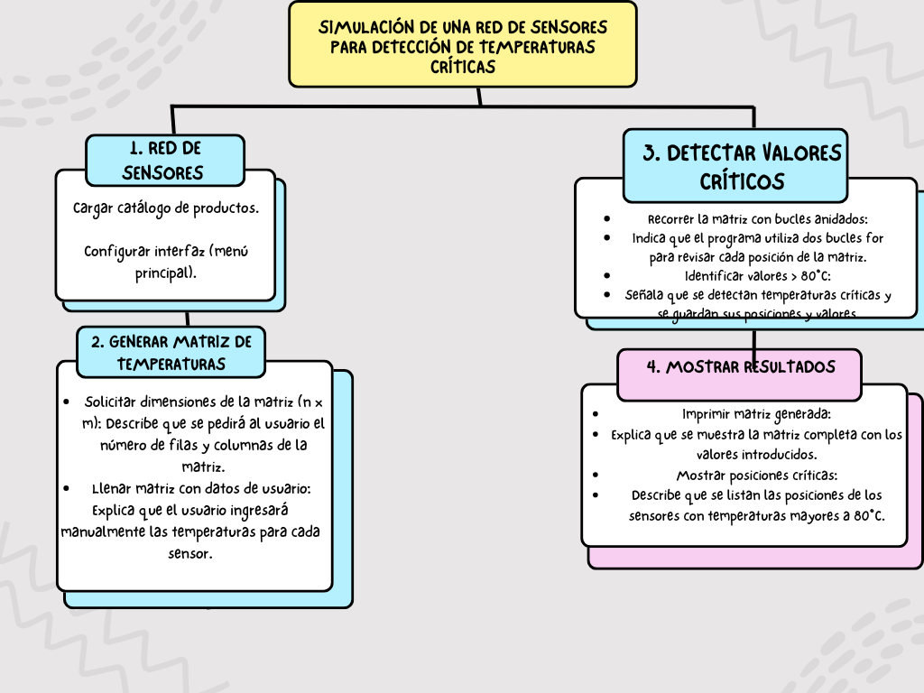

DIAGRAMA DE FLUJO

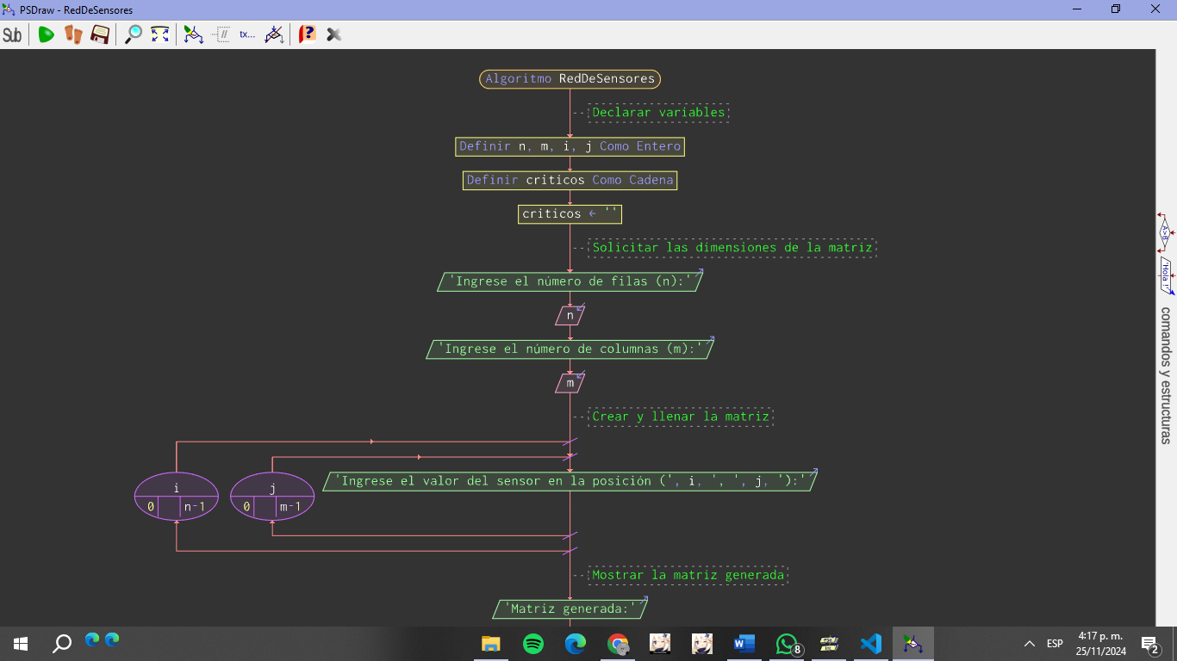

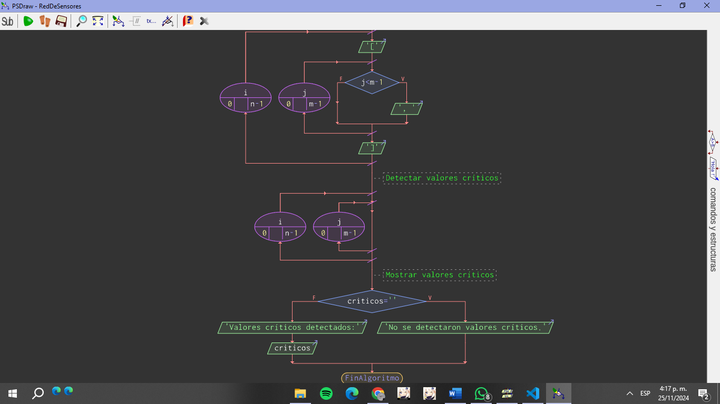

Conclusión
La simulación de una red de sensores permite monitorear temperaturas en una fábrica usando una matriz. Se ingresan los datos manualmente, se identifican valores críticos (>80°C) con bucles anidados, y se muestran los resultados, ayudando a prevenir riesgos de forma sencilla y eficiente.

 

